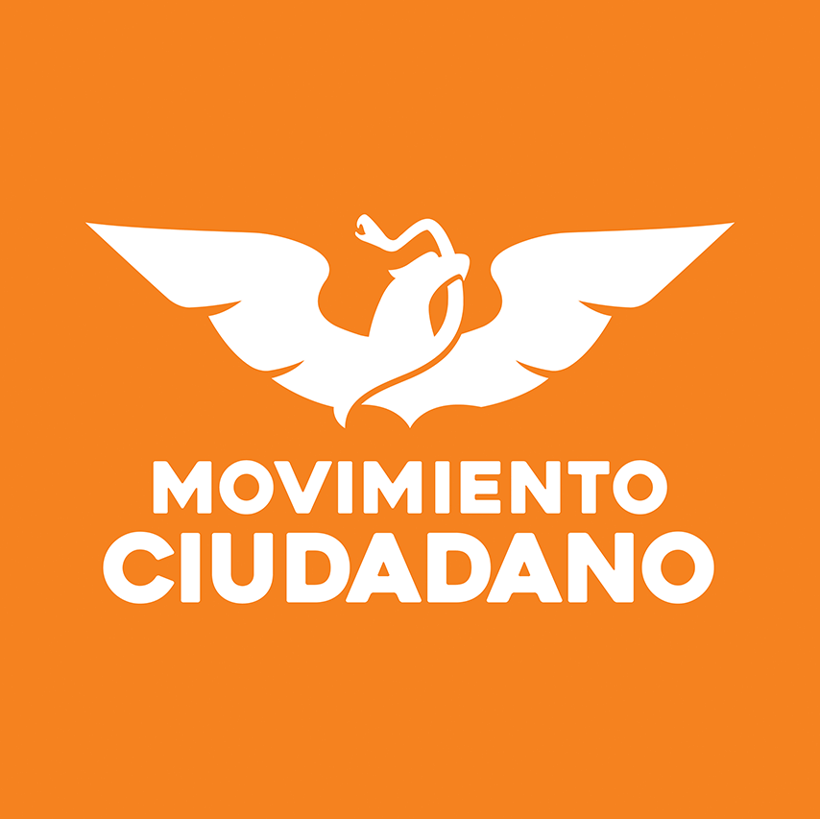
Fracción Legislativa
Del Partido Movimiento Ciudadano

CON LA VENIA DE LA MESA DIRECTIVA,

Como sabemos el 01 de marzo del año en curso, se conmemoró el día de la Cero Discriminación cuyo objetivo es el de recordar el derecho que todas las personas deben tener a una vida plena y productiva, a su vez, el derecho de vivirla con dignidad.

En este día se quiere enfatizar cómo informarse y fomentar la tolerancia, la compasión, la paz y, sobre todo, un movimiento por el cambio.

El Día de la Cero Discriminación contribuye a crear un movimiento global de solidaridad con el fin de acabar con cualquier forma de discriminación.

Los Estados tienen la obligación moral y legal de eliminar las leyes discriminatorias y aprobar otras que protejan a las personas. Esto aparece recogido en la Declaración
Universal de los Derechos Humanos, los tratados sobre los derechos humanos, la Agenda 2030 para el Desarrollo Sostenible y en otros compromisos internacionales.

Algunos de los derechos que se pueden alegar para recurrir las leyes discriminatorias son:
• El derecho a un trato igualitario ante la ley.
• El derecho a la educación.
• El derecho a oportunidades económicas.
• El derecho a la privacidad.
• El derecho a la dignidad.
• El derecho a la sanidad.
• El derecho de asociación.
• El derecho a un juicio justo;
• Entre otros.

Las leyes pueden ser una fuerza poderosa, pero también pueden mal aplicarse. Con el fin de frenar la discriminación, la ley debe situarse en el lado del bien. Por ejemplo, la igualdad de género todavía está muy lejos, aunque sabemos que el progreso es posible; tan solo hace más 60 años, la mayoría de las mujeres en el mundo entero no podían votar ni tener una cuenta bancaria a su nombre.

Según datos de la Organización de las Naciones Unidas, las mujeres en 29 países, aún necesitan el consentimiento de su marido o pareja para acceder a los servicios de salud sexual y reproductiva.

En México hasta 1974 las mujeres necesitaban el permiso de su esposo para trabajar.

En 45 países, no hay una legislación destinada al acoso sexual.

En 49 países, no hay una ley específica para la violencia doméstica.

En 92 países, las niñas pueden casarse antes de los 18 años.

En 112 países, la violación conyugal no está penalizada.

Y para hacer última mención, 150 países tienen al menos una ley que trata a mujeres y a hombres de forma distinta, de los cuales 63 países tienen cinco o más leyes similares.

“No podemos seguir tolerando, ni justificando ninguna forma de discriminación hacia las mujeres”, porque se puede apreciar nuestra lucha a lo largo de la historia y el camino que hemos trazado en todos los ámbitos.

Hay que considerar que la igualdad entre géneros es un principio jurídico universal plasmado en la Constitución y reconocido en diversos tratados internacionales de derechos humanos; actualmente Bolivia, Granada, Nicaragua, Costa Rica, Cuba y México, están dentro de los primeros 10 congresos con más de 40 por ciento de mujeres en su integración.

Este octubre de 2019 celebraremos el 66 aniversario del voto femenino en México, y hay que resaltar que este Honorable Congreso lo conformamos 12 Diputadas de los 25 aquí presentes y los cuales estamos trabajando para disminuir esta brecha.

Este es el Primer Congreso Paritario, producto y resultado de todas las luchas, logros y las reformas a la ley que hoy buscan con acciones positivas, consolidar el papel de la mujer en la vida política, laboral y de los derechos humanos.

Hoy aquí estamos representado a las mujeres en este Congreso, somos de diferentes corrientes ideológicas, niveles educativos, económicos, de votos directos, de forma plurinominal y otras que pusieron su recurso ante los tribunales.

Somos el fruto de las mujeres feministas como: Rita Cetina Gutiérrez promotora de educación en Yucatán, Felipa Poot Tzuc abogada indigena impulsora de políticas sociales, Rosa Torre González primera mujer en México en ocupar un cargo de elección popular en una época en que las mujeres no tenían todavía el derecho al voto, Elvira Carrillo Puerto quien fue diputada en este Congreso de Yucatán en 1923, entre otras.

Hoy nosotros somos el presente, algún día seremos parte de la historia, hoy somos frutos del trabajo de muchas y semillas de otras.

No es cosa menor y por eso es importante recalcar que esta LXII legislatura sea de la Paridad de Género.

Es por lo anterior que solicito a todos los aquí presentes en el pleno de este Congreso que se incluya en la plataforma de comunicación, así como en la documentación, papelería oficial y cualquier otro medio que utilice esta Soberanía, que lleve inscrita la leyenda conmemorativa “LXII Legislatura de la paridad de género”.

Por tanto, con base en lo anteriormente expuesto, con fundamento en los artículos 35 fracción I de la Constitución Política del Estado de Yucatán, 16, 18 y 22 fracción VII, de la Ley de Gobierno del Poder Legislativo, y los artículos 82 fracción VI y 87 del Reglamento de la Ley de Gobierno del Poder Legislativo del Estado de Yucatán, me permito someter a la consideración del pleno de esta Soberanía el siguiente proyecto de:

A C U E R D O

ÚNICO.- Se incluya en la plataforma de comunicación, así como en la documentación, papelería oficial y cualquier otro medio que utilice esta Soberanía, que lleve inscrita la leyenda conmemorativa “LXII Legislatura de la paridad de género”.

De conformidad con lo establecido en el artículo 84 del Reglamento de la Ley de Gobierno del Poder Legislativo del Estado de Yucatán, solicito a la Presidencia consulte al Pleno de este Congreso si dispensa el trámite de lectura del presente Punto de Acuerdo, para que sea discutido y votado en este momento.

A T E N T A M E N T E.

_____________________________
Diputada María de los Milagros Romero Bastarrachea
Mérida, Yucatán, a 06 de Marzo de 2019

Señor Presidente de la mesa directiva. Hago entrega del presente punto de acuerdo por escrito, a fin de que en estos momentos se sirva dar el trámite legislativo correspondiente.

